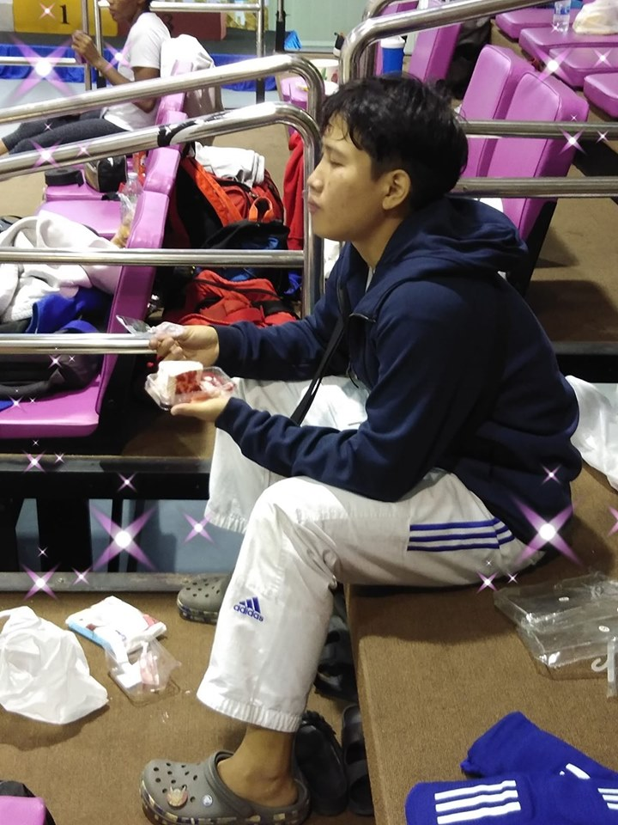
นางสาวกมลวรรณ อัคจันทร์ น้องหวาน ชื่อนี้เป็นที่รู้จักของใครหลายคนในวงการกีฬายูยิตสู สำหรับชาวสวนสุนันทา ใครที่ติดตามผลงานของเธอตั้งแต่ก้าวแรกในรั้วมหาวิทยาลัย สังกัดวิทยาลัยสหเวชศาสตร์ สาขาแพทย์แผนไทยประยุกต์ เธอได้สร้างชื่อเสียงให้กับมหาวิทยาลัยอย่างต่อเนื่อง โดยผลงานของเธอนับตั้งแต่ที่เธอได้เป็นนักกีฬาภายใต้การดูของ นายศุภฤกษ์ ขำบางยาง ผู้ฝึกสอนหนึ่งเดียวที่พาทีมนักกีฬายูยิตสูมหาวิทยาลัยราชภัฏสวนสุนันทา คว้าชัยหลายต่อหลายเวที แต่สำหรับน้องหวานรางวัลที่ผ่านมาอาจจะนับไม่ถ้วน ทั้งรายการระดับภาค สู่ระดับประเทศ และปิดท้ายในระดับนานาชาติ เธอได้ฝากชื่อไว้กับวงการกีฬาได้อย่างสวยงาม ถือว่าเป็นนักกีฬาตัวอย่างให้กับรุ่นน้องด้านวินัยการกีฬาและความรับผิดชอบด้านการเรียน เธอทำทั้งสองอย่างพร้อมกันได้อย่างสวยงาม และรายการสุดท้ายในการแข่งขัน Jujitsu Open Grand Prix 2019 เธอได้รับใช้มหาวิทยาลัยราชภัฏสวนสุนันทา และทีมชาติไทย แม้เธอจะทำได้เพียงเหรียญทองแดง แต่เธอก็สู้ให้กับความรักที่มีให้กับยูยิตสูอย่างเต็มภาคภูมิ
“Nong Wan”, Ms. Kamonwan Akchan, , SSRU student has proved that she is among the best in Thailand at the popular martial arts sport, Jujitsu, after winning bronze at a prestigious Jujitsu Open Grand Prix 2019
Thanks to coach Suparuek Kham Bangyang. Ms. Kamonwan Akchan an undergraduate student majored in Thai Traditional Medicine at College of Allied Science has served as an athlete of Suan Sunandha Rajabhat University since her study and has considerable success in Jujitsu tournaments for a number of years at national level in this increasingly popular self- defense art. As a role model, she has presented a well- discipline in sport and study amongst her junior.

